|  |
| --- |
| **แบบฟอร์มติดตาม แผนการจัดทำโครงการร่วมลงทุน  พ.ศ. ๒๕๖๓ - ๒๕๗๐** |

**แบบฟอร์มติดตามแผนการจัดทำโครงการร่วมลงทุน พ.ศ. ๒๕๖๓ - ๒๕๗๐**

|  |  |
| --- | --- |
| **รายการ** | **ผู้ดำเนินการ** |
| **ส่วนที่ ๑** ข้อมูลประกอบการติดตามแผนการจัดทำโครงการร่วมลงทุน พ.ศ. ๒๕๖๓ - ๒๕๗๐ | กระทรวงเจ้าสังกัด |
| **ส่วนที่ ๒** ข้อมูลประกอบการติดตามโครงการร่วมลงทุน | หน่วยงานเจ้าของโครงการ |
| **ส่วนที่ ๓** ข้อมูลการสูญเสียทางเศรษฐกิจ  (Economic Loss) | หน่วยงานเจ้าของโครงการ  (เฉพาะโครงการที่ล่าช้ากว่าแผนงานที่กำหนดไว้ และเข้าข่ายต้องดำเนินการตามแนวทาง Economic Loss) |
| **ส่วนที่ ๔** ข้อมูลเงินลงทุนที่เกิดขึ้นจริงจากโครงการ  ที่มีการลงนามในสัญญาร่วมลงทุนแล้ว | หน่วยงานเจ้าของโครงการ  (เฉพาะโครงการที่ลงนามในสัญญาร่วมลงทุน และอยู่ระหว่างดำเนินการตามสัญญาร่วมลงทุนแล้ว) |

โดยสามารถดาวน์โหลดแบบฟอร์มได้ตามสิ่งที่ส่งมาด้วย หรือ <https://shorturl.at/LzSG2>



|  |
| --- |
| **ส่วนที่ ๑ ข้อมูลประกอบการติดตาม แผนการจัดทำโครงการร่วมลงทุน  พ.ศ. ๒๕๖๓ - ๒๕๗๐**  สำหรับกระทรวงเจ้าสังกัด |

**สำหรับกระทรวงเจ้าสังกัด**

**ส่วนที่ ๑ ข้อมูลประกอบการติดตามแผนการจัดทำโครงการร่วมลงทุน พ.ศ. ๒๕๖๓ - ๒๕๗๐**

วัตถุประสงค์: เพื่อเป็นข้อมูลประกอบการติดตามผลการดำเนินการตามแผนการจัดทำโครงการร่วมลงทุน พ.ศ. ๒๕๖๓ - ๒๕๗๐ ภายใต้พระราชบัญญัติการร่วมลงทุนระหว่างรัฐและเอกชน พ.ศ. ๒๕๖๒

**๑. กระทรวง**

**๒. สรุปรายการโครงการของกระทรวงที่อยู่ในแผนการจัดทำโครงการร่วมลงทุน พ.ศ. ๒๕๖๓ - ๒๕๗๐ (ฉบับปรับปรุงเดือนกันยายน ๒๕๖๗)**

|  |  |  |  |  |
| --- | --- | --- | --- | --- |
| **ชื่อโครงการ** | **หน่วยงาน**  **เจ้าของโครงการ** | **ข้อมูลของโครงการ**  **(โปรด √ ลงในช่องข้อมูลของโครงการ)** | | **รายละเอียด/หมายเหตุ** |
| **ไม่มีการเปลี่ยนแปลง /คงเดิม๑** | **ปรับปรุง/เพิ่มเติม ให้ครบถ้วนและเป็นปัจจุบัน๒** |
|  |  |  |  |  |
|  |  |  |  |  |
|  |  |  |  |  |
|  |  |  |  |  |
|  |  |  |  |  |
|  |  |  |  |  |
|  |  |  |  |  |
|  |  |  |  |  |
|  |  |  |  |  |

หมายเหตุ : **๑ ไม่มีการเปลี่ยนแปลง/คงเดิม** หมายถึง ยืนยันข้อมูลโครงการที่อยู่ในแผนร่วมลงทุนฯ โดยไม่มีการเปลี่ยนแปลง/ปรับปรุง/เพิ่มเติม

**๒ ปรับปรุง/เพิ่มเติมให้ครบถ้วนและเป็นปัจจุบัน** หมายถึง ข้อมูลโครงการที่อยู่ในแผนร่วมลงทุนฯ มีการเปลี่ยนแปลง/เพิ่มเติมให้มีความครบถ้วนและเป็นปัจจุบัน ตามความคืบหน้าของรายงานการศึกษา  
และวิเคราะห์โครงการในเรื่องต่างๆ เช่น ปัญหาและอุปสรรคที่เกิดขึ้นของโครงการ ผลการดำเนินการ สถานะ และความคืบหน้าของโครงการ เป็นต้น

**๓. สรุปรายการโครงการของกระทรวงที่ประสงค์จะดำเนินการในรูปแบบการร่วมลงทุนระหว่างรัฐและเอกชน (ปัจจุบัน - ๒๕๗๐) (โครงการใหม่ที่เสนอขอบรรจุเพิ่มเติม)**

|  |  |  |  |
| --- | --- | --- | --- |
| **ชื่อโครงการ** | **หน่วยงาน**  **เจ้าของโครงการ** | **ระดับความสำคัญ**  **ของโครงการ**  **(มาก/ปานกลาง/น้อย)\*** | **เหตุผล/รายละเอียดสนับสนุนในการจัดลำดับความสำคัญ ของโครงการข้างต้น** |
|  |  |  |  |
|  |  |  |  |
|  |  |  |  |
|  |  |  |  |
|  |  |  |  |
|  |  |  |  |
|  |  |  |  |
|  |  |  |  |
|  |  |  |  |
|  |  |  |  |

หมายเหตุ : * พิจารณาตามมุมมองของกระทรวงเจ้าสังกัด/หน่วยงานที่เกี่ยวข้อง โดยพิจารณาว่าโครงการนั้นมีความสำคัญมาก ความสำคัญปานกลาง หรือมีความสำคัญน้อย

ทั้งนี้ อาจพิจารณาความสำคัญของโครงการจากความสอดคล้องกับแผนแม่บทภายใต้ยุทธศาสตร์ชาติ แผนพัฒนาเศรษฐกิจและสังคมแห่งชาติ แผนยุทธศาสตร์ของกระทรวงและแผนงานของหน่วยงานต่างๆ ที่เกี่ยวข้อง

รวมถึงความสอดคล้องหรือความเชื่อมโยงของโครงการกับโครงการอื่น (ถ้ามี) เป็นต้น

|  |  |
| --- | --- |
| **ผู้รับผิดชอบโครงการ** | **ผู้จัดทำ/ผู้ประสานงาน** |
| ชื่อ | ชื่อ |
| ตำแหน่ง | ตำแหน่ง |
| โทรศัพท์ | โทรศัพท์ |
| อีเมล | อีเมล |

**หมายเหตุ :** ๑. สามารถดาวน์โหลดแผนการจัดทำโครงการร่วมลงทุน พ.ศ. ๒๕๖๓ - ๒๕๗๐ (ฉบับปรับปรุงเดือนกันยายน ๒๕๖๗) และแบบฟอร์มได้ที่ <https://ppp.sepo.go.th/content/79>

๒. สอบถามรายละเอียดเพิ่มเติมได้ที่ ๐ ๒๒๙๘ ๕๘๘๐ ต่อ ๖๐๘๐๙ (พิชยฯ) และ ๖๐๘๒๐ (วสันต์ฯ)

|  |
| --- |
| **ส่วนที่ ๒ ข้อมูลประกอบการติดตามโครงการร่วมลงทุน**  สำหรับหน่วยงานเจ้าของโครงการ |

**สำหรับหน่วยงานเจ้าของโครงการ**

**ส่วนที่ ๒ ข้อมูลประกอบการติดตามโครงการร่วมลงทุน**

วัตถุประสงค์: เพื่อเป็นข้อมูลประกอบการติดตามผลการดำเนินการตามแผนการจัดทำโครงการร่วมลงทุน พ.ศ. ๒๕๖๓ - ๒๕๗๐ (แผนร่วมลงทุนฯ) ภายใต้พระราชบัญญัติการร่วมลงทุนระหว่างรัฐและเอกชน พ.ศ. ๒๕๖๒ (พ.ร.บ. การร่วมลงทุนฯ พ.ศ. ๒๕๖๒)

*** กรุณากรอก ๑ โครงการต่อ ๑ แบบฟอร์ม ***

**๑. ข้อมูลทั่วไป**

**ชื่อโครงการ**

**ชื่อกิจการเกี่ยวกับโครงสร้างพื้นฐานและบริการสาธารณะตามมาตรา ๗ แห่ง พ.ร.บ. การร่วมลงทุนฯ พ.ศ. ๒๕๖๒**

* ถนน ทางหลวง ทางพิเศษ การขนส่งทางถนน 🞏 รถไฟ รถไฟฟ้า การขนส่งทางราง

🞏 ท่าอากาศยาน การขนส่งทางอากาศ 🞏 ท่าเรือ การขนส่งทางน้ำ

🞏 การจัดการน้ำ การชลประทาน การประปา การบำบัดน้ำเสีย 🞏 การพลังงาน

🞏 การโทรคมนาคม การสื่อสาร 🞏 โรงพยาบาล การสาธารณสุข

🞏 โรงเรียน การศึกษา 🞏 ศูนย์นิทรรศการและศูนย์การประชุม

🞏 ที่อยู่อาศัยหรือสิ่งอำนวยความสะดวกสำหรับผู้มีรายได้น้อยหรือปานกลาง ผู้สูงวัย ผู้ด้อยโอกาส หรือผู้พิการ

🞏 กิจการอื่นๆ โปรดระบุ

**หน่วยงานเจ้าของโครงการ**

**ลักษณะของหน่วยงานเจ้าของโครงการ ตามมาตรา ๔ แห่ง พ.ร.บ. การร่วมลงทุนฯ พ.ศ. ๒๕๖๒**

🞏 ส่วนราชการ 🞏 รัฐวิสาหกิจ 🞏 องค์กรปกครองส่วนท้องถิ่น 🞏 หน่วยงานอื่นของรัฐ (โปรดระบุ)

**๒. ข้อมูลของโครงการ**

🞏 **โครงการอยู่ในแผนการจัดทำโครงการร่วมลงทุน พ.ศ. ๒๕๖๓ - ๒๕๗๐ (ฉบับปรับปรุงเดือนกันยายน ๒๕๖๗)**

⭘ ยืนยันข้อมูลของโครงการที่อยู่ในแผนร่วมลงทุนฯ (จัดทำข้อมูลเฉพาะข้อ ๑๐ และข้อ ๑๑)

⭘ ต้องการปรับปรุง/เพิ่มเติมข้อมูลของโครงการให้ครบถ้วนและเป็นปัจจุบัน (จัดทำข้อมูลทุกข้อ)

🞏  **โครงการที่ประสงค์จะดำเนินการในรูปแบบการร่วมลงทุนระหว่างรัฐและเอกชน (โครงการใหม่ที่เสนอขอบรรจุ  
ในแผนร่วมลงทุนฯ เพิ่มเติม)** (จัดทำข้อมูลทุกข้อ)

**๓. สาระสำคัญของโครงการ** 🞎 โครงการ Brownfield 🞎 โครงการ Greenfield

โปรดระบุรายละเอียดโครงการ เช่น วัตถุประสงค์ ที่ตั้ง ลักษณะทางกายภาพ และกลุ่มเป้าหมายผู้รับบริการของโครงการ

**๔. ความสอดคล้องของโครงการกับภารกิจหน้าที่ของหน่วยงาน แผนพัฒนาประเทศ และโครงการอื่นที่เกี่ยวข้อง**

**๔.๑ ความสอดคล้องกับวิสัยทัศน์/พันธกิจ/ยุทธศาสตร์ของหน่วยงานเจ้าของโครงการและกระทรวงเจ้าสังกัด**

**๔.๒ ความสอดคล้องกับแผนแม่บทภายใต้ยุทธศาสตร์ชาติ (พ.ศ. ๒๕๖๖ - ๒๕๘๐) (ฉบับแก้ไขเพิ่มเติม) (แผนแม่บทฯ)**

**ซึ่งประกอบด้วย ๒๓ ประเด็น** เข้าถึงรายละเอียดได้ที่<http://nscr.nesdc.go.th/master-plans/>

โปรดระบุประเด็นที่สอดคล้องกับโครงการมากที่สุด

แผนแม่บทฯ ประเด็น

รหัสเป้าหมายระดับประเด็น (ถ้ามี)

รหัสเป้าหมายระดับแผนแม่บทย่อย (ถ้ามี)

**๔.๓ ความสอดคล้อง/เชื่อมโยงกับโครงการอื่นภายในสาขาเดียวกันและต่างสาขา**

**๕. ระยะเวลาของสัญญาร่วมลงทุน** ก่อสร้างโครงการ ปี ดำเนินโครงการ ปี

**๖. ประมาณการผลตอบแทนทางการเงินและเศรษฐศาสตร์ของโครงการ**

ประมาณการผลตอบแทนทางการเงิน (Project Internal Rate of Return) ร้อยละ

ประมาณการผลตอบแทนทางเศรษฐศาสตร์ (Economic Internal Rate of Return) ร้อยละ

**๗. ประมาณการมูลค่าของโครงการร่วมลงทุนตามประกาศคณะกรรมการนโยบายการร่วมลงทุนระหว่างรัฐและเอกชน**

**เรื่อง หลักเกณฑ์และวิธีการคำนวณมูลค่าของโครงการร่วมลงทุน พ.ศ. ๒๕๖๒**

ประมาณการมูลค่าของโครงการร่วมลงทุน ล้านบาท

| **รายการ** | **มูลค่าเงินลงทุน ของเอกชน (ล้านบาท)** | **มูลค่าเงินลงทุน**  **ของรัฐ (ล้านบาท)** | **รายละเอียด** |
| --- | --- | --- | --- |
| การจัดหาที่ดิน |  |  | 🞎 มีที่ดินแล้ว  ⭘ เป็นที่ราชพัสดุ  ⭘ เป็นที่ดินของหน่วยงานเอง  ⭘ อื่นๆ (โปรดระบุ) ............................. 🞎 จัดหาใหม่ |
| การก่อสร้างงานโยธา |  |  | 🞎 ก่อสร้างใหม่ 🞎 ปรับปรุงงานโยธาเดิม |
| การติดตั้งงานระบบ/การจัดหาเครื่องจักรและอุปกรณ์ |  |  | 🞎 ก่อสร้างใหม่ 🞎 ปรับปรุงงานระบบเดิม |
| อื่นๆ (เช่น เครื่องหมายการค้า  สิทธิบัตร หรือลิขสิทธิ์) |  |  |  |
| **รวม** |  |  |  |

**๘. ประมาณการเงินลงทุนและภาระการเงินของรัฐในอนาคตตลอดระยะเวลาของสัญญา (ถ้ามี)**

|  |  |  |  |  |  |  |
| --- | --- | --- | --- | --- | --- | --- |
| **แหล่งเงิน** | **ก่อนปี ๒๕๖๘** | **๒๕๖๘** | **๒๕๖๙** | **๒๕๗๐** | **๒๕๗๑** | **หลังปี ๒๕๗๑** |
| เงินงบประมาณรายจ่ายของแผ่นดิน |  |  |  |  |  |  |
| เงินกู้ที่เป็นหนี้สาธารณะ |  |  |  |  |  |  |
| งบประมาณของหน่วยงานเจ้าของโครงการ |  |  |  |  |  |  |
| เงินเอกชน |  |  |  |  |  |  |

หมายเหตุ : หากมีวงเงินร่วมลงทุน เช่น เงินสนับสนุนค่างานโยธา ค่างานอื่นๆ ที่รัฐจ่ายให้เอกชนหลังจากเปิดให้บริการ เป็นต้น ขอให้รวมไว้ในตารางด้วย

**๙. การร่วมลงทุนระหว่างรัฐและเอกชน**

๙.๑ การจัดสรรหน้าที่และความรับผิดชอบ

โปรดทำเครื่องหมาย ✓ ในช่องผู้ที่มีหน้าที่และความรับผิดชอบในการดำเนินโครงการ

|  |  |  |  |
| --- | --- | --- | --- |
| **หน้าที่และความรับผิดชอบ** | **ภาครัฐ** | **ภาคเอกชน** | **หมายเหตุ/รายละเอียด** |
| การจัดกรรมสิทธิ์ที่ดิน |  |  |  |
| การออกแบบ |  |  |  |
| การก่อสร้าง ติดตั้งงานระบบและจัดหาเครื่องจักรอุปกรณ์ |  |  |  |
| การจัดหาแหล่งเงินทุน |  |  |  |
| การบริหารและบำรุงรักษา |  |  |  |

๙.๒ การจัดสรรผลประโยชน์ตอบแทนระหว่างรัฐและเอกชนจากโครงการ

🞎 **PPP Net Cost หรือ Revenue-Based Payment** เอกชนเป็นเจ้าของรายได้จากโครงการและเป็นผู้รับความเสี่ยงด้านรายได้ของโครงการ

🞎  **PPP Gross Cost หรือ Availability Payment** รัฐเป็นเจ้าของรายได้หรือมอบหมายให้เอกชนเป็นตัวแทนในการจัดเก็บรายได้ โดยเอกชนจะได้รับค่าตอบแทนตามผลการดำเนินงานที่ส่งมอบให้แก่ภาครัฐ/ความพร้อมในการให้บริการ

🞎 **PPP Modified Gross Cost หรือ Availability Payment with Incentive** รัฐเป็นเจ้าของรายได้  
หรือมอบหมายให้เอกชนเป็นตัวแทนในการจัดเก็บรายได้ โดยเอกชนจะได้รับค่าตอบแทนตามผลการดำเนินงาน  
ที่ส่งมอบให้แก่ภาครัฐ/ความพร้อมในการให้บริการ ทั้งนี้ ภาคเอกชนจะได้รับค่าตอบแทนพิเศษส่วนหนึ่งเพิ่มเติม ในกรณีที่รายได้ของโครงการสูงกว่าปริมาณที่กำหนดไว้ในข้อตกลงก่อนลงนามในสัญญา

🞎 อื่นๆ (โปรดระบุ) …………………………………………………………..

๙.๓ แนวทางการจัดสรรกรรมสิทธิ์ในทรัพย์สิน

🞎 Build-Operate-Transfer (BOT) 🞎 Build-Transfer-Operate (BTO)

🞎 Build-Own-Operate (BOO) 🞎 อื่นๆ (โปรดระบุ)

**๑๐. ความประสงค์ขอรับจัดสรรเงินจากกองทุนส่งเสริมการร่วมลงทุนระหว่างรัฐและเอกชน (กองทุนฯ)   
ภายในช่วงระยะเวลาปีงบประมาณ พ.ศ. ๒๕๖๘ - ๒๕๗๐**

🞎 **ไม่มี**ความประสงค์จะใช้เงินจากกองทุนฯ

🞎 **มี**ความประสงค์จะใช้เงินจากกองทุนฯ เพื่อวัตถุประสงค์ดังนี้

⭘ ว่าจ้างที่ปรึกษาร่วมจัดทำรายงานการศึกษาและวิเคราะห์โครงการตาม พ.ร.บ. การร่วมลงทุนฯ พ.ศ. ๒๕๖๒

วงเงิน ล้านบาท คาดว่าจะขอรับจัดสรรเงินจากกองทุนฯ ในปีงบประมาณ พ.ศ.

* ว่าจ้างที่ปรึกษาร่วมดำเนินการจัดทำร่างประกาศเชิญชวน ร่างเอกสารสำหรับการคัดเลือกเอกชน   
  ร่างสัญญาร่วมลงทุน และเพื่อสนับสนุนการปฏิบัติงานของหน่วยงานเจ้าของโครงการและคณะกรรมการคัดเลือก  
  วงเงิน ล้านบาท คาดว่าจะขอรับจัดสรรเงินจากกองทุนฯ ในปีงบประมาณ พ.ศ.
* ว่าจ้างที่ปรึกษาเพื่อสนับสนุนการปฏิบัติหน้าที่ของคณะกรรมการกำกับดูแล

วงเงิน ล้านบาท คาดว่าจะขอรับจัดสรรเงินจากกองทุนฯ ในปีงบประมาณ พ.ศ.

**๑๑. แผนงานและสถานะการดำเนินโครงการ**

| **กิจกรรม  (หน่วยงานที่รับผิดชอบ)** | **แผนการดำเนินการ** | | **ผลการดำเนินการ สถานะปัจจุบัน และปัญหา/อุปสรรคที่เกิดขึ้น** |
| --- | --- | --- | --- |
| **เริ่มต้น (เดือน/ปี)** | **สิ้นสุด (เดือน/ปี)** |
| **๑. การเสนอโครงการ** |  |  |  |
| การจัดทำรายงานการศึกษาและวิเคราะห์โครงการ ตาม พ.ร.บ. การร่วมลงทุนฯ พ.ศ. ๒๕๖๒  (หน่วยงานเจ้าของโครงการ) |  |  |  |
| การพิจารณาให้ความเห็นชอบในหลักการของโครงการ พร้อมกับรายงานการศึกษาและวิเคราะห์โครงการของรัฐมนตรีกระทรวงเจ้าสังกัด  (หน่วยงานเจ้าของโครงการ และกระทรวงเจ้าสังกัด) |  |  |  |
| การพิจารณาความครบถ้วนของหลักการของโครงการ พร้อมกับรายงานการศึกษาและวิเคราะห์โครงการ เพื่อเสนอต่อคณะกรรมการนโยบายการร่วมลงทุนระหว่างรัฐและเอกชน (คณะกรรมการนโยบายฯ)  (สคร.) |  |  |  |
| **๒. การคัดเลือกเอกชน** |  |  |  |
| การจัดทำร่างเอกสารการคัดเลือกเอกชน (หน่วยงานเจ้าของโครงการ) |  |  |  |
| การพิจารณาคัดเลือกเอกชน  (คณะกรรมการคัดเลือกและหน่วยงานเจ้าของโครงการ) |  |  |  |
| การพิจารณาให้ความเห็นชอบผลการคัดเลือกเอกชน  ร่างสัญญาร่วมลงทุน และเงื่อนไขสำคัญของสัญญาร่วมลงทุน ของรัฐมนตรีกระทรวงเจ้าสังกัด (หน่วยงานเจ้าของโครงการ และกระทรวงเจ้าสังกัด) |  |  |  |
| การลงนามในสัญญา  (หน่วยงานเจ้าของโครงการ) |  |  |  |
| **๓.** **การก่อสร้างและการเปิดให้บริการ** |  |  |  |
| การก่อสร้างงานโยธา |  |  |  |
| การติดตั้งงานระบบและการจัดหาเครื่องจักร/อุปกรณ์ |  |  |  |
| การเปิดให้บริการ |  |  |  |

ข้อมูลเพิ่มเติมอื่นๆ :

|  |  |
| --- | --- |
| **ผู้รับผิดชอบโครงการ** | **ผู้จัดทำ/ผู้ประสานงาน** |
| ชื่อ | ชื่อ |
| ตำแหน่ง | ตำแหน่ง |
| โทรศัพท์ | โทรศัพท์ |
| อีเมล | อีเมล |

**หมายเหตุ :** ๑. สามารถดาวน์โหลดแผนการจัดทำโครงการร่วมลงทุน พ.ศ. ๒๕๖๓ - ๒๕๗๐ (ฉบับปรับปรุงเดือนกันยายน ๒๕๖๗) และแบบฟอร์มได้ที่ <https://ppp.sepo.go.th/content/79>

๒. สอบถามรายละเอียดเพิ่มเติมได้ที่ ๐ ๒๒๙๘ ๕๘๘๐ ต่อ ๖๐๘๐๙ (พิชยฯ) และ ๖๐๘๒๐ (วสันต์ฯ)

|  |
| --- |
| **ส่วนที่ ๓ ข้อมูลการสูญเสียทางเศรษฐกิจ**  **(Economic Loss)**  สำหรับหน่วยงานเจ้าของโครงการ  (เฉพาะโครงการที่ล่าช้ากว่าแผนงานที่กำหนดไว้ และเข้าข่ายต้องดำเนินการตามแนวทาง Economic Loss) |

**สำหรับโครงการที่ล่าช้ากว่าแผนงานที่กำหนดไว้  
และเข้าข่ายต้องดำเนินการตามแนวทาง Economic Loss**

**ส่วนที่ ๓ ข้อมูลการสูญเสียทางเศรษฐกิจ (Economic Loss)**

ตามที่คณะกรรมการนโยบายฯ ในการประชุมครั้งที่ ๑/๒๕๖๗ เมื่อวันที่ ๑๖ กุมภาพันธ์ ๒๕๖๗ ได้มีมติรับทราบแนวทางการจัดทำข้อมูลการสูญเสียทางเศรษฐกิจ (Economic Loss) และมอบหมายให้ สคร. พิจารณา  
นำข้อมูล Economic Loss มาใช้ประกอบการติดตามโครงการที่ล่าช้ากว่าแผนงานที่กำหนดไว้ เพื่อรายงานต่อคณะกรรมการนโยบายฯ ทราบ และคณะกรรมการนโยบายฯ ในการประชุมครั้งที่ ๓/๒๕๖๗ เมื่อวันที่ ๒๗ กันยายน ๒๕๖๗   
ได้มีมติมอบหมายให้ สคร. แจ้งข้อมูล Economic Loss แก่กระทรวงเจ้าสังกัด เพื่อใช้ในการเร่งรัดติดตามโครงการ  
ที่ล่าช้ากว่าแผนงานที่กำหนดไว้ โดยหากโครงการล่าช้ากว่าแผนงานที่กำหนดไว้และเข้าข่ายต้องดำเนินการตามแนวทาง Economic Loss ขอให้จัดทำข้อมูล Economic Loss ดังนี้

**ข้อมูล Economic Loss**

*** กรุณากรอก ๑ โครงการต่อ ๑ แบบฟอร์ม โดยสามารถดาวน์โหลด Excel ประกอบการกรอกข้อมูลได้  
ตามสิ่งที่ส่งมาด้วย หรือ <https://shorturl.at/LzSG2> ***

|  |
| --- |
| **ชื่อโครงการ** : |
| **กำหนดการเปิดให้บริการตามที่คณะรัฐมนตรีหรือผู้มีอำนาจเห็นชอบ** : |
| **กำหนดการเปิดให้บริการใหม่** : |
| **๑) Economic Loss (with Care of Work)** **:**  ล้านบาท |
| **๒) Net Economic Loss (with Care of Work)** **:**  ล้านบาท |

|  |  |
| --- | --- |
| **ผู้รับผิดชอบโครงการ** | **ผู้จัดทำ/ผู้ประสานงาน** |
| ชื่อ | ชื่อ |
| ตำแหน่ง | ตำแหน่ง |
| โทรศัพท์ | โทรศัพท์ |
| อีเมล | อีเมล |

**แนวทางการจัดทำข้อมูล Economic Loss**

โครงการที่เข้าข่ายจะนำมาคำนวณ Economic Loss ต้องเป็นโครงการตามแผนร่วมลงทุนฯ หรือโครงการ  
ที่คณะกรรมการนโยบายฯ มอบหมาย ที่ได้รับความเห็นชอบในหลักการของโครงการโดยคณะรัฐมนตรีหรือผู้มีอำนาจแล้ว  
แต่ไม่สามารถเปิดให้บริการได้ตามแผนงานที่กำหนดไว้ในชั้นการเสนอโครงการต่อคณะรัฐมนตรีหรือผู้มีอำนาจ  
โดยคำนวณบนพื้นฐานของผลประโยชน์ทางเศรษฐกิจของโครงการที่ประชาชนและประเทศควรจะได้รับในช่วงเวลา  
ที่เกิดความล่าช้า โดยการคำนวณจะอ้างอิงข้อมูลจากรายงานการศึกษาและวิเคราะห์โครงการของหน่วยงานเจ้าของโครงการ  
ทั้งนี้ สมมติฐานและรายการของผลประโยชน์ทางเศรษฐกิจที่นำมาคำนวณในแต่ละโครงการจะมีความแตกต่างกัน  
โดยสามารถคำนวณได้ ๒ วิธี ดังนี้

1. Economic Loss (with Care of Work)

ที่ล่าช้ากว่าแผนที่กำหนด และ (๒) ต้นทุนค่า Care of Work ทางเศรษฐกิจที่เสียไป  
ในช่วงเวลาที่ล่าช้าดังกล่าว การคำนวณ Economic Loss จากการนำผลรวมของประโยชน์ทางเศรษฐกิจที่สูญเสียไปเฉพาะในปีที่ล่าช้า และเพื่อให้มูลค่าความสูญเสียสะท้อนความเป็นจริงมากยิ่งขึ้น จึงพิจารณานำค่าใช้จ่าย  
ในการบำรุงรักษาสิ่งปลูกสร้าง เครื่องจักร และอุปกรณ์ที่ก่อสร้างหรือจัดหาแล้วเสร็จแต่ไม่ได้ใช้ให้อยู่ในสภาพที่ดี   
(Care of Work) ซึ่งมีการปรับเป็นมูลค่าทางเศรษฐกิจด้วย Conversion Factor มารวมด้วยโดยการคำนวณ Economic Loss ตามวิธีนี้จะแสดงให้เห็นถึง “ความสูญเสียทางเศรษฐกิจ” ที่เกิดจาก (๑) การไม่ได้รับผลประโยชน์  
ทางเศรษฐกิจที่จะเกิดขึ้นในช่วงเวลา

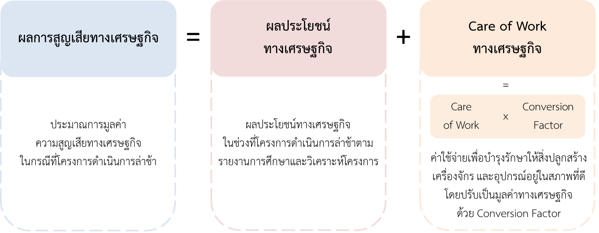

หมายเหตุ: Conversion Factor หมายถึง สัมประสิทธิ์ที่ใช้ในการแปลงค่าจากต้นทุนทางการเงินเป็นต้นทุนทางเศรษฐกิจ  
ที่หน่วยงานเจ้าของโครงการใช้ในการอ้างอิง หรือ สคร. กำหนดจากแหล่งอ้างอิงที่น่าเชื่อถือ

ตัวอย่างการคำนวณข้อมูล Economic Loss (with Care of Work)

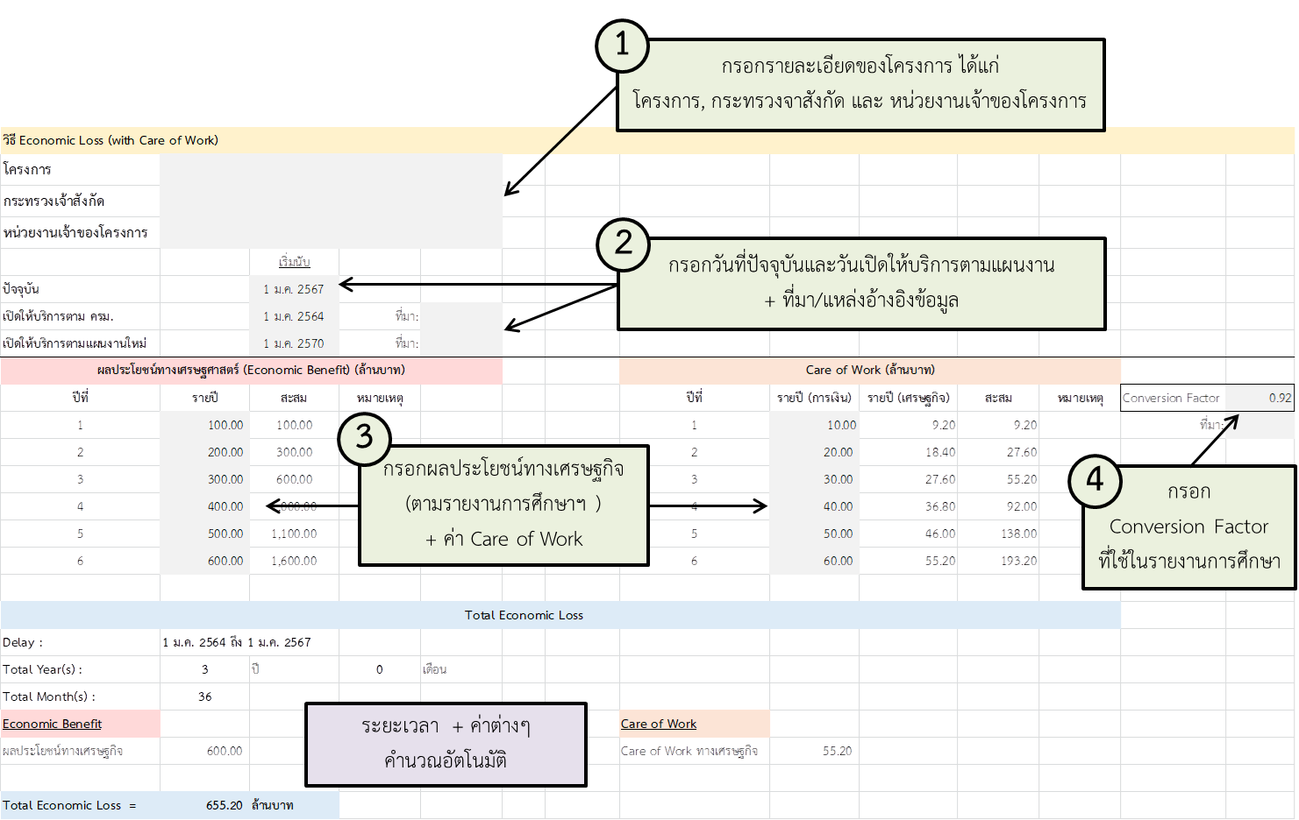

1. Net Economic Loss (With Care of Work(

การคำนวณ Economic Loss โดยการเปรียบเทียบส่วนต่างระหว่างมูลค่าสุทธิ  
ของผลประโยชน์ทางเศรษฐกิจ ซึ่งคำนวณจากผลประโยชน์ทางเศรษฐกิจหักลบด้วยค่าลงทุนและค่าใช้จ่ายในดำเนินงาน  
และการบำรุงรักษา (O&M) ตลอดอายุของโครงการ กรณีเปิดให้บริการได้ตามแผนงาน กับมูลค่าสุทธิของผลประโยชน์ทางเศรษฐกิจ หักลบด้วยค่าลงทุน ค่า O&M ตลอดอายุของโครงการ และค่า Care of Work ทางเศรษฐกิจ   
กรณีเปิดให้บริการล่าช้า ซึ่งทั้ง ๒ กรณีจะต้องคำนวณมูลค่าสุทธิของผลประโยชน์ทางเศรษฐกิจ ณ ปีที่เริ่มดำเนินโครงการตามแผนที่คณะรัฐมนตรีหรือผู้มีอำนาจเห็นชอบ โดยการคำนวณ Economic Loss ตามวิธีนี้จะแสดงให้เห็นถึง “ผลขาดทุนทางเศรษฐกิจสุทธิ” ในกรณีที่โครงการเปิดให้บริการล่าช้ากว่าแผนที่กำหนด โดยคำนึงถึง (๑) ผลประโยชน์ทางเศรษฐกิจและต้นทุนและค่าใช้จ่ายของโครงการ ตลอดอายุโครงการ (Whole Life of Project) (๒) ต้นทุน  
ค่า Care of Work ทางเศรษฐกิจที่เสียไปในช่วงเวลาที่ล่าช้า และ (๓) มูลค่าเงินตามเวลา (Time Value of Money)

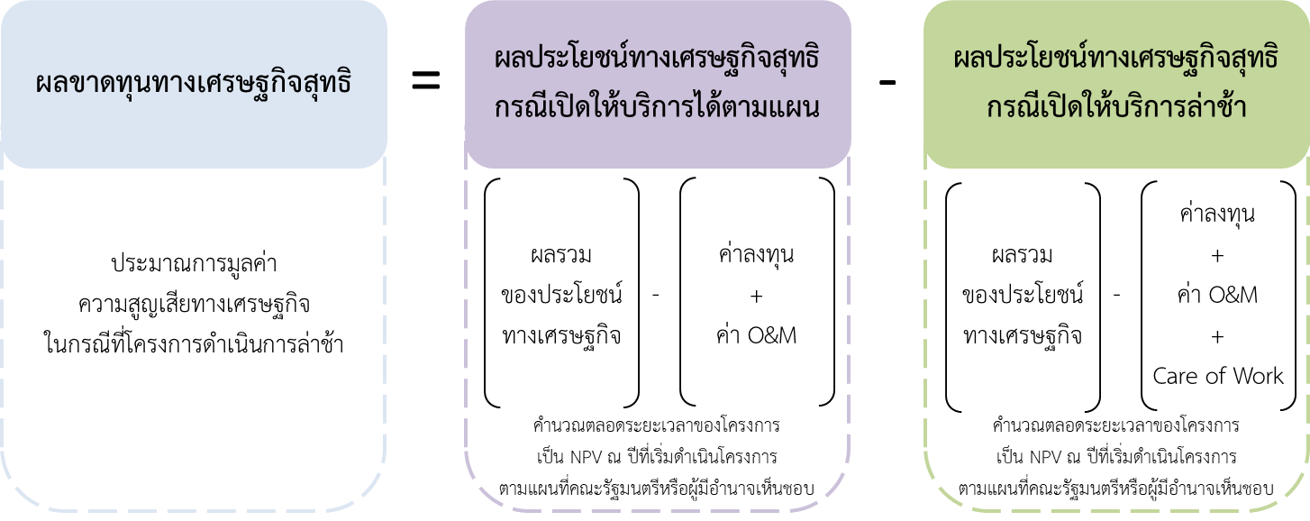

ตัวอย่างการคำนวณข้อมูล Net Economic Loss (with Care of Work)

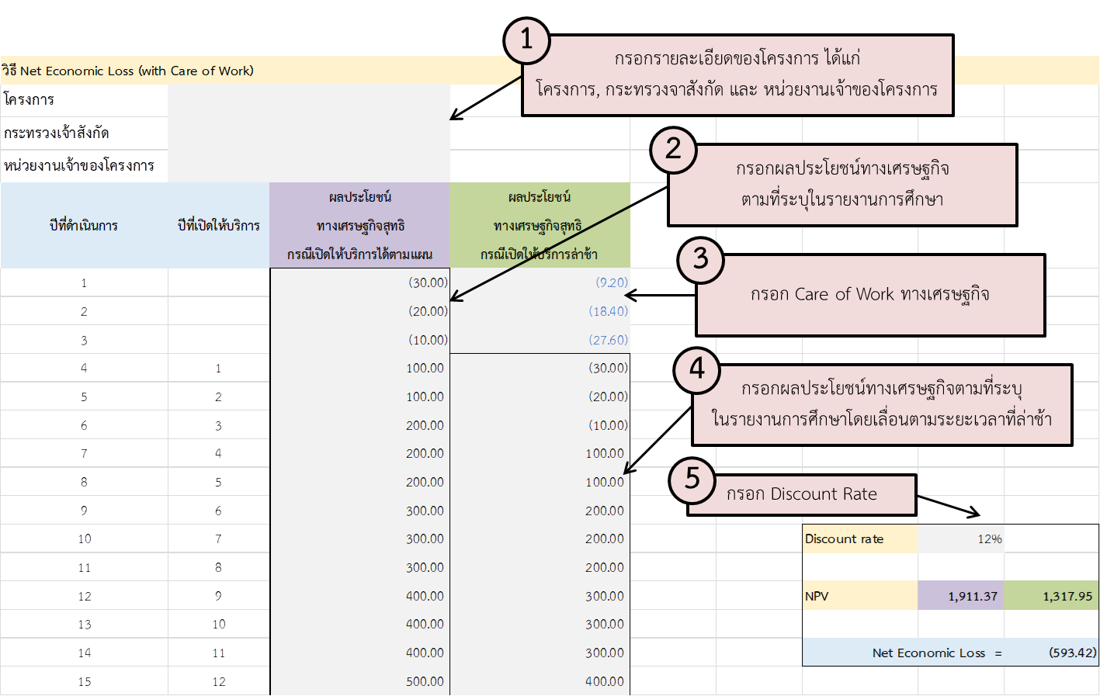

**ตัวอย่าง Excel ประกอบการกรอกข้อมูล**

Economic Loss (with Care of Work)



Net Economic Loss (with Care of Work)



หากมีประเด็นสอบถามหรือข้อสงสัยเกี่ยวกับการจัดทำข้อมูล Economic Loss สามารถสอบถามรายละเอียดเพิ่มเติมได้ที่   
๐ ๒๒๙๘ ๕๘๘๐ ต่อ ๖๐๘๑๘ (นันท์นภัสฯ)

|  |
| --- |
| **ส่วนที่ ๔ ข้อมูลเงินลงทุนที่เกิดขึ้นจริงจากโครงการ ที่มีการลงนามในสัญญาร่วมลงทุนแล้ว**  สำหรับหน่วยงานเจ้าของโครงการ  (เฉพาะโครงการที่ลงนามในสัญญาร่วมลงทุน และอยู่ระหว่างดำเนินการตามสัญญาร่วมลงทุน) |

**ส่วนที่ ๔ ข้อมูลเงินลงทุนที่เกิดขึ้นจริงจากโครงการที่มีการลงนามในสัญญาร่วมลงทุนแล้ว**

**สำหรับหน่วยวยงานเจ้าของโคงการ**

สำหรับโครงการที่ลงนามในสัญญาร่วมลงทุนและอยู่ระหว่างดำเนินการตามสัญญาร่วมลงทุน ขอให้จัดทำข้อมูลเงินลงทุนที่เกิดขึ้นจริง (เม็ดเงินจริงที่เข้าสู่ระบบเศรษฐกิจจากการลงทุน  
ทั้งของภาครัฐและเอกชนตลอดระยะเวลาของโครงการ) ประกอบด้วย เงินลงทุนโยธา เงินลงทุนเครื่องจักรและอุปกรณ์ เงินลงทุนซ่อมบำรุงใหญ่ และเงินลงทุนอื่นๆ๓ (ซึ่งเป็นการดำเนินการ  
ตามมติคณะกรรมการนโยบายการร่วมลงทุนระหว่างรัฐและเอกชน ครั้งที่ ๓/๒๕๖๗)

*** กรุณากรอก ๑ โครงการต่อ ๑ ตาราง โดยสามารถดาวน์โหลด Excel ประกอบการกรอกข้อมูลได้ตามสิ่งที่ส่งมาด้วย หรือ <https://shorturl.at/LzSG2> ***

|  |  |  |  |  |  |  |  |  |  |  |  |  |  |  |
| --- | --- | --- | --- | --- | --- | --- | --- | --- | --- | --- | --- | --- | --- | --- |
| **ข้อมูลเงินลงทุนที่เกิดขึ้นจริงและประมาณการเงินลงทุนของโครงการ** | | | | | | | | | | | | | | |
| **ชื่อโครงการ :** | | | | | | | | | | | | | | |
| **วันที่ลงนามในสัญญา** | | | | | **วันที่สิ้นสุดสัญญา** | | | | | **วันเปิดให้บริการ** | | | | |
| **ปี พ.ศ.** | **ปีดำเนินงาน** | **เงินลงทุน รัฐ (ล้านบาท)** | | | | | | **เงินลงทุน เอกชน (ล้านบาท)** | | | | | | **รวมทั้งสิ้น**  **(ล้านบาท)** |
| **งานโยธา** | **เครื่องจักร และอุปกรณ์** | **ซ่อมบำรุงใหญ่** | | **งานอื่นๆ** | **รวมเงินลงทุนรัฐ** | **งานโยธา** | **เครื่องจักร และอุปกรณ์** | | **ซ่อมบำรุงใหญ่** | **งานอื่นๆ** | **รวมเงินลงทุนเอกชน** |
|  | ๑ |  |  |  | |  |  |  |  | |  |  |  |  |
|  | ๒ |  |  |  | |  |  |  |  | |  |  |  |  |
|  | : |  |  |  | |  |  |  |  | |  |  |  |  |
|  | ๒๙ |  |  |  | |  |  |  |  | |  |  |  |  |
|  | : |  |  |  | |  |  |  |  | |  |  |  |  |
|  | ปีสิ้นสุดสัญญา |  |  |  | |  |  |  |  | |  |  |  |  |
| **รวม** | |  |  |  | |  |  |  |  | |  |  |  |  |

**งานอื่นๆ ได้แก่**

|  |  |
| --- | --- |
| **ผู้รับผิดชอบโครงการ** | **ผู้จัดทำ/ผู้ประสานงาน** |
| ชื่อ | ชื่อ |
| ตำแหน่ง | ตำแหน่ง |
| โทรศัพท์ | โทรศัพท์ |
| อีเมล | อีเมล |

**หมายเหตุ :** ๑. หากมีประเด็นสอบถามหรือข้อสงสัยในการกรอกข้อมูลเงินลงทุนที่เกิดขึ้นจริงของโครงการร่วมลงทุนสามารถสอบถามรายละเอียดเพิ่มเติมได้ที่ ๐ ๒๒๙๘ ๕๘๘๐ ต่อ ๖๐๘๑๘ (นันท์นภัสฯ)

๒. ข้อมูลสำหรับการดำเนินการของปีดำเนินงานที่ผ่านมา ขอให้กรอกข้อมูลเม็ดเงินลงทุนที่เกิดขึ้นจริง

๓. เงินลงทุนอื่นๆ ไม่รวมค่าใช้จ่ายในการบริหารจัดการและบำรุงรักษาโครงการปกติ (O&M) และค่าใช้จ่ายหมุนเวียนทั่วไปสำหรับการดำเนินโครงการ